**DISEÑO DE SITIOS WEB**

**EXAMEN FINAL**

**Competencia asociada:**

Desarrollar aplicaciones computacionales en ambientes empresariales de acuerdo a los estándares de la industria.

**Unidad de Competencia:**

1. Diseña aplicaciones web utilizando tecnologías abiertas acorde a los requerimientos de la organización.
2. Diseña estilos web utilizando tecnologías abiertas acorde a los requerimientos de la organización
3. Desarrolla eventos web utilizando tecnologías abiertas acorde a los requerimientos de la organización.

|  |
| --- |
| **Consideraciones importantes**   1. La evaluación es un encargo. 2. Usted posee un periodo en envió limitado para poder realizar el encargo. Luego de ello se entrega la retroalimentación de su código 3. La copia o plagio de algún encargo y/o evaluación será sancionada con nota 1. |

**CASO – Suprema Beer**



Una pujante industria está siendo desarrollada en las zonas agrícolas de la VI región, la producción de cerveza artesanal de calidad y a un costo medio, que permite competir directamente con otras cervezas del mercado, con la diferencia de la exclusividad que lo artesanal posee y la experiencia de sus productores. Esto último le agrega valor al producto llevándolo a convertirse en una opción para quienes quieren escapar de la ciudad y disfrutar de las bondades de esta fermentación artesanal y muchas veces experimental.

Una de estas cervecerías tiene un local en donde comercializa su bebida, junto a una pequeña carta de platos, permite a los comensales disfrutar de madrigales sabroso y llenos de historia. En este local es posible comprar cervezas de los tres tipos que poseen: Rubia, Ámbar y Negra; junto con algunos productos de mercadeo relacionados a la marca.

El dueño, Jonathan Pastenne, es quien produce la cerveza y pasa gran parte del día entre la bodega y la cocina, en donde se fabrica la cerveza. Él es quien posee el conocimiento del proceso y lo controla, para asegurar la calidad y sabor tradicional de sus productos.

En la bodega trabaja don Manuel, el padre del dueño y don Patricio, su tío. En la caja esta Su madre Luisa y sus tías en la cocina. Como se comprende, es una empresa familiar. Los únicos que no son parte de la familia son los garzones, los cuales son un par de jóvenes de la zona.

Dentro de los pasatiempos de don Jonathan es ver algunas páginas web que le han llamado la atención, en un mensaje de Whatsapp un amigo le envió una plantilla que la encontró fabulosa.

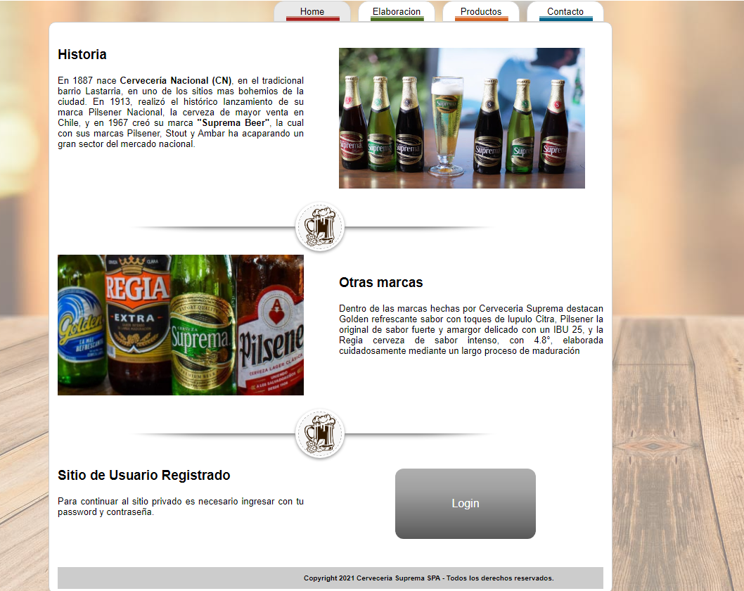

En donde el dueño quiere mostrar su negocio, contactarse con clientes y como se vería con una autenticación de usuario.

Se solicita crear un sitio web que contenga el siguiente esquema de sitio

1. Inicio: Muestra información de la historia sobre la cerveza.
2. Proceso de elaboración (Breve descripción de cómo trabajan)
3. Productos (Tipos de cerveza y sus formas de distribución: botella, packs, etc.)
4. Contacto
   1. Nombre Completo
   2. Ciudad
   3. Teléfono
   4. Mail

Los botones del esquema deben ser funcionales, es decir, al hacer clic en alguno de los 4 apartados (inicio, proceso, productos, contacto), se deberá mostrar la información correspondiente al apartado.

Eventos que deben ocurrir en el sitio:

1. Cuando se hace clic en login se debe desplegar el cuadro de dialogo usuario y password
2. El cuadro de dialogo puede cerrarse haciendo clic en la X
3. En el cuadro de contacto, cuando se haga clic en enviar deberá mostrar un mensaje “Se ha mandado su mensaje, en breves instantes nos contactaremos”

Si desea mas información sobre la solicitud de este taller, revise el siguiente video: [Video explicativo](http://cursos.iplacex.cl/CED/DSW4008/S7/Video_TA_7A.mp4)

**Criterios de evaluación**

Escala de apreciación

|  |  |
| --- | --- |
| **Indicadores de logro** | **Puntaje** |
| Diseña header con botones y un footer con información en la página web. | 10 |
| Utiliza una composición de colores y una fuente definida para el sitio. | 10 |
| Utiliza imágenes para acompañar los textos informativos de la página web. | 10 |
| Diseña botón y formulario de login | 10 |
| Diseña página de Home | 10 |
| Diseña página de Procesos | 10 |
| Diseña página de Productos | 10 |
| Diseña página de Contáctanos e implementa un formulario. | 10 |
| Codifica evento para mostrar y cerrar el login | 10 |
| Codifica evento para mostrar un mensaje en contáctanos luego de completar el formulario. | 10 |
| Puntaje Total | 100 |

**AUTOEVALUACIÓN**

Estimado estudiante:

La autoevaluación es la valoración y/o reflexión que usted realiza sobre su proceso de aprendizaje. Este ejercicio es fundamental para identificar tanto debilidades como fortalezas de la evaluación realizada.

Para realizar la autoevaluación usted deberá contestar las siguientes preguntas, las cuales se encontrarán en la pestaña **AUTOEVALUACIÓN**, donde deberá completar cada una de ellas. *(No se deberán contestar en esta planilla*)

Conteste con toda la sinceridad posible, ya que será un insumo para la retroalimentación que realizará posteriormente el docente.

* ¿Qué hice bien?
* ¿En qué necesito ayuda?
* ¿Sobre qué quiero saber más?
* ¿Qué aprendí en esta evaluación?
* ¿Qué debo mejorar?
* ¿Qué acciones realizaré para mejorar?